- ORIENTACIONES AL ESTUDIANTE Y AL PADRE DE FAMILIA
(Presentación de la asignatura, la unidad y el DBA)
Mi nombre es :Kendris Brito Rodríguez docente y orientadora de la presente guía pertenece a la asignatura de Biología
Desarrollaremos la unidad numero dos que se trata de LA CIRCULACION COMO FUNCION VITAL, que corresponde al mecanismo de transporte de alimentos, oxígeno y desechos de los seres vivos. Describiremos el proceso de circulación celular y todo lo relacionado con la misma (tipos de circulación y procesos implicados) que va relacionado con el DBA.(comprende que en las cadenas y redes tróficas existen flujos de materia y energía relacionados con los procesos de nutrición, circulación respiración y fotosíntesis. Todos los estudiantes del grado 7 deben desarrollar las actividades que se relacionan en el documento. Estas actividades deben ser entregadas en la fecha que se indica. La parte de información de contacto del estudiante será diligenciada por ustedes.

- IDENTIFICACION
2.1 NOMBRE DE LA INSTITUCION EDUCATIVA | 2.2 NOMBRE DEL AREA/ASIGNATURA | #HORAS | GRADO | GRUPO
María Doraliza López De Mejía | Biología | 3 | 7 | 1,2,3,4,5.

2.3 INFORMACIÓN DE CONTACTO DEL DOCENTE PARA EL RETORNO  DE LAS ACTIVIDADES RESUELTAS: | 2.4 FECHA PARA EL RETORNO DE LAS ACTIVIDADES | INFORMACION DE CONTACTO DEL ESTUDIANTE
Correo electrónico :kbrito@inemadol.edu.co | 01-05-2020

- DESARROLLO DE LA UNIDAD
NOMBRE DE LA UNIDAD: |  | CIRCULACION UNA FUNCION VITAL
ESTANDAR | DBA |  | CATEGORIA ORGANIZADORA | APRENDIZAJES
Explico las funciones de los seres vivos a partir de las relaciones entre diferentes sistemas de órganos. | Comprende que en las cadenas y redes tróficas existen flujos de materia y energía relacionados con los procesos de nutrición, circulación fotosíntesis y respiración celular. |  | Entorno vivo | Argumenta y evidencia que los organismos viven, crecen, responden a estímulos del ambiente y se reproducen.
 |  |  | Entorno vivo | Explica cómo funcionan los sistemas y los órganos de un organismo al realizar una función vital (nutrición, respiración, circulación, fotosíntesis).
 |  |  | Entorno vivo | Compara y relaciona los procesos de digestión y circulación

- DESARROLLO DE LOS APRENDIZAJES:
(Explique cada una de las conceptualizaciones, procedimientos y ejercicios de los aprendizajes propios del Derechos Básicos de Aprendizajes DBA e ilustre con imágenes, diagramas o gráficos)
CIRCULACIÓN FUNCIÓN VITAL

Todos los seres vivos necesitamos llevar a cabo funciones vitales para poder vivir e interactuar con el medio que nos rodea. Esto indica que necesitamos un sistema de trasporte de los alimentos como igualmente de los materiales que ya no le sirven al organismo. Todos los seres vivos tenemos diferentes mecanismos para el trasporte y circulación de nutrientes que van desde la difusión-que consiste en el paso de sustancias disueltas a través de la membrana celular, hasta sistemas más completos con órganos especializados como es el caso de las plantas, los animales y el hombre. La circulación es el proceso mediante el cual los seres vivos transportan nutrientes o células y eliminan productos que no son útiles para el organismo.
Circulación celular
Permite el trasporte de nutrientes a través del citoplasma, y a su vez se encarga de desalojar los residuos de la respiración como es el Co2 y residuos de nutrientes.

Existen diferentes tipos de circulación, y esta depende de si es un organismo simple unicelular (esponja), o es un organismo complejo pluricelular (planta).

CIRCULACIÓNEN ORGANISMOS UNICELULARES: las sustancias nutritivas entran directamente del medio a la célula pasando por la membrana celular. Estas sustancias son transportadas por toda la célula a través de movimientos del citoplasma, de esta forma la célula aprovecha los nutrientes y se prepara para eliminar lo que no necesita. Los mecanismos que usa son la difusión, ósmosis y endocitosis. Los organismos que la presentan son por ejemplos las bacterias, protozoos y hongos.

Endocitosis
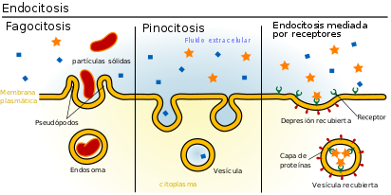

Endocitosis: consiste en la entrada de sustancias a la célula. Las sustancias que entran y circulan por la célula estar en mayor o menor concentración.

Ósmosis:
En este proceso lo que pasa o se permea por la membrana semi-permeable es el agua, mediante un mecanismo fisicoquímico. Esto ocurre sin gasto de energía para la célula.

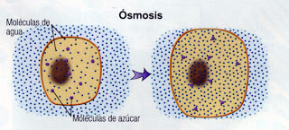

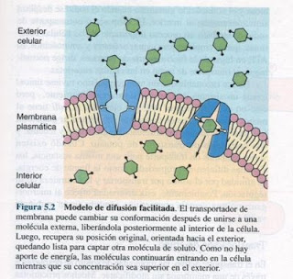

CIRCULACIÓN EN ORGANISMOS PLURICELULARES:
Son los organismos formados por varias células. Son eucariotas. Algunos pertenecen a diferentes niveles de organización, de acuerdo a su complejidad. En los organismos Pluricelulares las células se especializan para realizar diferentes funciones, es decir, existe una división de trabajo entre las células. Dentro de estos encontramos Circulación en plantas circulación en animales: vertebrados e invertebrados. Que se explican en las siguientes imágenes:

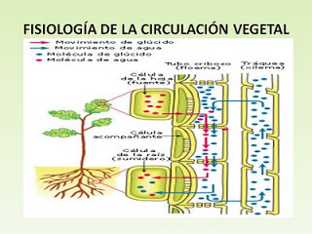

CIRCULACIÓN EN ANIMALES

Circulación en los invertebrados

En los más sencillos, como esponjas, celentéreos o algunos gusanos, no existe aparato circulatorio. El resto de los invertebrados tienen sistemas circulatorios. En los anélidos y los cefalópodos, el sistema circulatorio es cerrado, mientras que en los insectos bivalvos y gasterópodos es abierto. Los equinodermos presentan un sistema especial, el aparato ambulacral

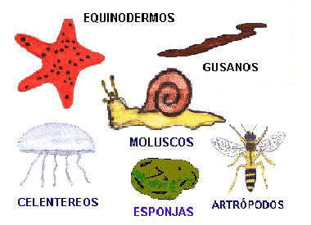

Circulación en vertebrados
En los vertebrados, la sangre circula por un sistema de vasos sanguíneos, sin salir nunca de ellos. Hay dos tipos de sistemas circulatorios cerrados: sencillo y doble.

Aparato circulatorio cerrado sencillo: Se encuentra en los peces. Se denomina sencillo porque la sangre solo realiza un circuito; del corazón va a las branquias, donde se carga de oxígeno y descarga el dióxido de carbono. De ellas va al resto del cuerpo del pez. El corazón consta de dos cámaras: una aurícula, cavidad que recibe la sangre, y un ventrículo, que impulsa la sangre hacia las branquias.

Aparato circulatorio cerrado doble: Se encuentra en el resto de los vertebrados. La sangre pasa dos veces por el corazón, creándose dos circuitos: la circulación menor, que se establece entre el corazón y los pulmones, y la circulación mayor, entre el corazón y los demás órganos.

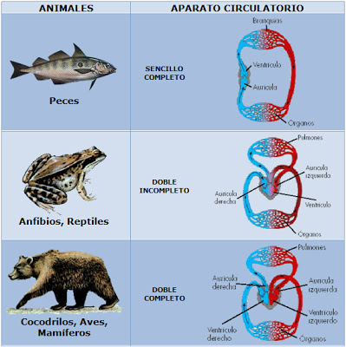

- ACTIVIDADES QUE LOS ESTUDIANTES DEBEN REALIZAR PARA SER REMITIDAS AL DOCENTE
- ¿Por qué crees que en los vertebrados evolucionaron los sistemas circulatorios cerrados, mientras que la mayoría de invertebrados, excepto de los pulpos, calamares, sepias y gusanos segmentados presentan circulación abierta?
- Escriba al frente de cada animal A si tiene circulación abierta y C si tiene circulación cerrada
Caballo ----------------- araña ------------- caracol------------
Mosca---------------- cocodrilo-------------- hormiga-----------
Lombriz---------------- libélula -------------- cerdo-------------
Grillo------------------ cangrejo------------- pez----------------
Perro-------------------
- Como actividad complementaria observa el siguiente video https://www..com/watch?vyoutube=zf4XAudLH8g y realiza un esquema o mapa conceptual .

- BIBLIOGRAFIA/CIBERGRAFIAS

https://www..com/watch?vyoutube=zf4XAudLH8g

http://blogseptimoiecornejo.blogspot.com/p/circulacion-funcion-vital.html
Barrera Elguin. Procesos Naturales 7 . Editorial Santillana.
Castaño Norma, 1995. Procesos Naturales 8. Colombia, Santillana Secundaria.

- PARA SABER MÁS..!
(Relacione aquellas fuentes Web de instituciones públicas o privadas que contribuyen a profundizar los aprendizajes desarrollados )
https://sites.google.com › site › biolomedunco › Inicio › bibliografía
https://aprende.colombiaaprende.edu.co/sites/default/files/naspublic/ContenidosAprender/index.html

